Classificação Estilométrica com Teoria de Conjuntos Fuzzy e Raciocínio Aproximado
Victor Löfgren Sattamini
Programa de Pós-Graduação em Ciências Computacionais e Modelagem Matemática (PPG-CompMat)
IME UERJ
10 de Novembro de 2025
Abstract
Este trabalho apresenta um classificador baseado em lógica fuzzy para detecção de textos gerados por LLM - Large Language Models em português do Brasil. A abordagem utiliza propriedades quantitativas da escrita associadas a funções de pertinência triangulares que expressam o grau de pertencimento de um texto a categorias linguísticas interpretáveis. Os parâmetros das funções são determinados de forma orientada a dados, usando quantis (33%, 50%, 66%) das distribuições observadas no conjunto de treino, eliminando a necessidade de conhecimento especialista. O sistema de inferência fuzzy estima os graus de pertinência através de média aritmética para estimar a probabilidade de um texto ser autoral ou gerado por LLM. Avaliamos o classificador em um corpus balanceado de 100.000 amostras usando validação cruzada estratificada de 5 folds. O classificador fuzzy alcançou ROC AUC de 89,34% ($±0,04\%$), demonstrando desempenho competitivo comparado a métodos estatísticos (regressão logística: 97,03%, LDA: 94,12%) e neurais mais complexos. Além disso, o classificador apresentou variância 3–4× menor que métodos comparativos, indicando maior robustez. O custo de oportunidade entre interpretabilidade e desempenho é modesto (cerca de 8% de perda em AUC), tornando o modelo adequado para cenários onde transparência e auditabilidade são prioritárias, como educação, moderação de conteúdo e integridade científica. Este trabalho mostra que sistemas fuzzy podem competir com abordagens mais complexas, preservando vantagens cruciais de explicabilidade.

Introdução
Neste trabalho, exploramos o uso de lógica fuzzy como método de detecção de textos gerados por modelos de linguagem de grande porte (LLMs). Para isso, construímos um classificador fuzzy baseado em métricas estilométricas - propriedades da escrita que capturam padrões linguísticos, sintáticos e semânticos. Cada métrica é associada a uma função de pertinência que expressa o grau de pertencimento de um texto a variáveis linguísticas interpretáveis, como "alta fluência" ou "baixa variação lexical".
As funções de pertinência adotadas são triangulares, determinadas por três parâmetros $\left(a,b,c\right)$, amplamente utilizadas em sistemas fuzzy por sua simplicidade algorítmica e eficiência computacional (Pedrycz 1994).
O interesse em utilizar lógica fuzzy na estilometria decorre da natureza intrinsecamente gradual da linguagem. Categorias como "texto bem estruturado" ou "escrita natural" dependem de critérios de pertinência. A lógica fuzzy ocupa um espaço entre empirismo e formalidade, aproximando-se da forma como utilizamos a linguagem natural para expressar incerteza e imprecisão (Klir and Yuan 1995). Essa característica a torna adequada para modelar a "gradualidade" no pertencimento de um texto a uma classe (autoral ou LLM).
Ao fuzificar métricas estilométricas e combiná-las no sistema de inferência fuzzy de regras "Se ... então", é possível estimar o grau de pertencimento de um texto a cada classe.
A principal vantagem da abordagem fuzzy é a interpretabilidade: ao contrário de modelos de caixa-preta, os graus de pertinência podem ser inspecionados e compreendidos por humanos, revelando em que medida cada dimensão estilométrica contribui para a decisão. Além disso, o sistema fuzzy permite incorporar conhecimento linguístico especializado na definição das funções de pertinência, embora aqui seja adotada uma abordagem orientada a dados (data-driven), determinando os parâmetros a partir de quantis das distribuições observadas.
A lógica fuzzy tem sido amplamente aplicada em processamento de linguagem natural, especialmente em análise de sentimentos (Vashishtha, Gupta, and Mittal 2023) e classificação de texto (Liu et al. 2024). Trabalhos recentes também exploram sistemas fuzzy interpretativos baseados em fundamentos axiomáticos (Y. Wang et al. 2024), demonstrando a viabilidade de sistemas transparentes e auditáveis. Contudo, até onde sabemos, nenhum estudo anterior aplicou lógica fuzzy especificamente à detecção de textos gerados por inteligência artificial. Enquanto LLMs têm sido analisados predominantemente por métodos estatísticos ou de aprendizado profundo, este trabalho propõe a utilização de sistemas de inferência fuzzy como alternativa explicável, eficiente e de fácil interpretação.
Os resultados apresentados demonstram que classificadores fuzzy simples podem alcançar desempenho competitivo (AUC de 89%) em comparação com abordagens estatísticas e neurais mais complexas, preservando ao mesmo tempo transparência e interpretabilidade: características essenciais para aplicações em educação, moderação de conteúdo e integridade científica.

Fundamentos de Teoria de Conjuntos Fuzzy

Fundamentos de Conjuntos Fuzzy
Um conjunto fuzzy $A$ em um universo de discurso $U$ caracteriza-se por uma função de pertinência $μ_{A}:U→\left[0,1\right]$ que atribui a cada elemento $x∈U$ um grau de pertinência no intervalo $\left[0,1\right]$ (Zadeh 1965). Diferentemente dos conjuntos clássicos, onde $μ_{A}\left(x\right)∈\{0,1\}$, os conjuntos fuzzy permitem transições graduais quando a inclusão total ($μ_{A}\left(x\right)=1$) e exclusão total ($μ_{A}\left(x\right)=0$). Os conceitos a seguir são importantes:
- Núcleo (core): $\{x∈U:μ_{A}\left(x\right)=1\}$, região com pertinência total
- Suporte (support): $\{x∈U:μ_{A}\left(x\right)>0\}$, região com pertinência não-nula
- Fronteira (boundary): região onde $0<μ_{A}\left(x\right)<1$, pertinência parcial
A lógica fuzzy, proposta por Zadeh (Zadeh 1965), estende a lógica Booleana clássica para manipular valores de verdade parciais e suportar raciocínio aproximado. Operações fundamentais incluem união (máximo), interseção (mínimo) e complemento ($1−μ_{A}\left(x\right)$).

Conjunto de Dados e Características
Utilizamos as mesmas 10 características estilométricas: sent_mean, sent_std, sent_burst, ttr, herdan_c, hapax_prop, char_entropy, func_word_ratio, first_person_ratio e bigram_repeat_ratio.

Funções de Pertinência Triangulares
Para cada característica, definimos três conjuntos fuzzy – "baixo", "médio" e "alto" – representados por funções de pertinência triangulares. Uma função triangular é determinada por três parâmetros $\left(a,b,c\right)$ e definida como:
$$μ_{tri}\left(x;a,b,c\right)=\left\{\begin{matrix}0 & \text{se }x≤a\text{ ou }x≥c \\ \frac{x−a}{b−a} & \text{se }a<x<b \\ \frac{c−x}{c−b} & \text{se }b<x<c \\ 1 & \text{se }x=b\end{matrix}\right.$$
As funções triangulares são amplamente utilizadas em sistemas fuzzy pela simplicidade computacional e pela facilidade de interpretação (L.-X. Wang 1997). Embora não sejam suaves nos vértices, fornecem aproximações satisfatórias para muitos problemas práticos.

Determinação Orientada a Dados dos Parâmetros
Ao invés de definir parâmetros manualmente, utilizamos uma abordagem data-driven baseada em quantis da distribuição observada dos dados de treinamento. Para cada característica $f_{i}$, calculamos:
- Percentil 0%: $q_{0}=min\left(f_{i}\right)$
- Percentil 33%: $q_{33}$
- Percentil 50%: $q_{50}$ (mediana)
- Percentil 66%: $q_{66}$
- Percentil 100%: $q_{100}=max\left(f_{i}\right)$
As funções de pertinência são então definidas como:
$$\begin{matrix}μ_{low}\left(x\right) & =μ_{tri}\left(x;q_{0},q_{33},q_{50}\right) \\ μ_{medium}\left(x\right) & =μ_{tri}\left(x;q_{33},q_{50},q_{66}\right) \\ μ_{high}\left(x\right) & =μ_{tri}\left(x;q_{50},q_{66},q_{100}\right)\end{matrix}$$
Esta abordagem garante que as funções de pertinência reflitam a distribuição empírica dos dados, adaptando-se automaticamente às características de cada métrica.

Orientação e Regras Fuzzy
Para determinar se valores altos ou baixos de uma característica indicam texto autoral, comparamos as medianas dos dois grupos (autoral e LLM):
- Se ${\text{mediana}}_{\text{autoral}}\left(f_{i}\right)>{\text{mediana}}_{\text{LLM}}\left(f_{i}\right)$, a orientação é direta: valores altos $→$ autoral
- Caso contrário, a orientação é inversa: valores baixos $→$ autoral
Cada característica contribui com um “voto” para as hipóteses autoral ou LLM baseado no grau de pertinência. Por exemplo, para uma característica de orientação direta:
$$\begin{matrix}{\text{voto}}_{\text{autoral}} & =μ_{high}\left(x\right)+0.5⋅μ_{medium}\left(x\right) \\ {\text{voto}}_{\text{LLM}} & =μ_{low}\left(x\right)+0.5⋅μ_{medium}\left(x\right)\end{matrix}$$
Para orientação inversa, os papéis de “high” e “low” são invertidos. A pertinência média ($μ_{medium}$) contribui igualmente para ambas as classes, refletindo incerteza.

Sistema de Inferência e Classificação
Para classificar um texto com características $\left(x_{1},x_{2},…,x_{10}\right)$, agregamos os votos de todas as características por média aritmética:
$$\begin{matrix}S_{\text{autoral}} & =\frac{1}{10}\sum_{i=1}^{10}{{\text{voto}}_{\text{autoral}}^{\left(i\right)}} \\ S_{\text{LLM}} & =\frac{1}{10}\sum_{i=1}^{10}{{\text{voto}}_{\text{LLM}}^{\left(i\right)}}\end{matrix}$$
Os scores são normalizados para fornecer probabilidades:
$$P\left(\text{autoral}\right)=\frac{S_{\text{autoral}}}{S_{\text{autoral}}+S_{\text{LLM}}}, P\left(\text{LLM}\right)=\frac{S_{\text{LLM}}}{S_{\text{autoral}}+S_{\text{LLM}}}$$
A classe predita é aquela com maior probabilidade. Este esquema de agregação simples corresponde a um sistema Takagi-Sugeno de ordem zero com pesos uniformes (Takagi and Sugeno 1985). Operadores de agregação mais sofisticados (média ponderada, integrais fuzzy de Choquet ou Sugeno) poderiam ser explorados em trabalhos futuros.

Validação Cruzada e Avaliação
O classificador fuzzy é avaliado usando a mesma estratégia de validação cruzada estratificada (5 folds) empregada nos modelos estatísticos. Isso permite comparação direta e justa entre as abordagens. Para cada fold:
- As funções de pertinência são ajustadas nos dados de treinamento (determinação de quantis)
- A orientação de cada característica é determinada comparando medianas
- Predições são realizadas no conjunto de teste
- Métricas de desempenho são calculadas: ROC AUC e Average Precision
Reportamos a média e o desvio padrão de AUC e AP ao longo dos 5 folds. A implementação foi realizada no módulo src/fuzzy.py, com avaliação via src/evaluate_fuzzy.py.

Vantagens da Abordagem Fuzzy
A principal vantagem do classificador fuzzy é a interpretabilidade: os graus de pertinência podem ser inspecionados para compreender por que um texto foi classificado como autoral ou LLM. Por exemplo, podemos visualizar:
- Quais características contribuíram mais para a decisão
- Quão “autoral-like” ou “LLM-like” um texto é em cada dimensão
- Casos de incerteza (alto $μ_{medium}$ em várias características)
Esta transparência contrasta com modelos de caixa-preta (redes neurais profundas, por exemplo) e facilita a análise qualitativa e a depuração do sistema. Além disso, a abordagem fuzzy permite incorporar conhecimento especializado linguístico na construção das funções de pertinência, embora neste trabalho tenhamos optado pela determinação automática via quantis.

Resultados

Desempenho do Classificador Fuzzy
A Tabela 1 apresenta o desempenho do classificador fuzzy proposto em validação cruzada estratificada (5 folds), juntamente com os resultados dos classificadores estatísticos (LDA e regressão logística) para comparação direta.
Comparação de desempenho entre classificador fuzzy e métodos estatísticos clássicos. Média ± desvio padrão através de 5 folds.
Modelo | ROC AUC | Average Precision
Classificador Fuzzy | $0.8934±0.0004$ | $0.8695±0.0015$
LDA | $0.9412±0.0017$ | $0.9457±0.0015$
Regressão Logística | $0.9703±0.0014$ | $0.9717±0.0012$
O classificador fuzzy alcança ROC AUC de 89,34%, demonstrando capacidade substancial de discriminação entre textos autorais e de LLM. Embora este desempenho seja aproximadamente 5 pontos percentuais inferior à LDA e 8 pontos percentuais inferior à regressão logística, o resultado permanece notavelmente alto, especialmente considerando a simplicidade do sistema fuzzy proposto (funções triangulares básicas com agregação por média aritmética).
Um aspecto notável é a estabilidade excepcional do classificador fuzzy: o desvio padrão de AUC é de apenas $±0.04\%$, inferior ao de ambos os métodos estatísticos (LDA: $±0.17\%$; Logística: $±0.14\%$). Isto sugere que o sistema fuzzy é altamente robusto a variações nos dados de treinamento, possivelmente devido à determinação de parâmetros por quantis, que são estatísticas de ordem resistentes a outliers.
A Figura 1 apresenta a curva ROC do classificador fuzzy proposto. Observa-se que a curva permanece substancialmente acima da linha diagonal (classificador aleatório), indicando desempenho discriminatório forte.
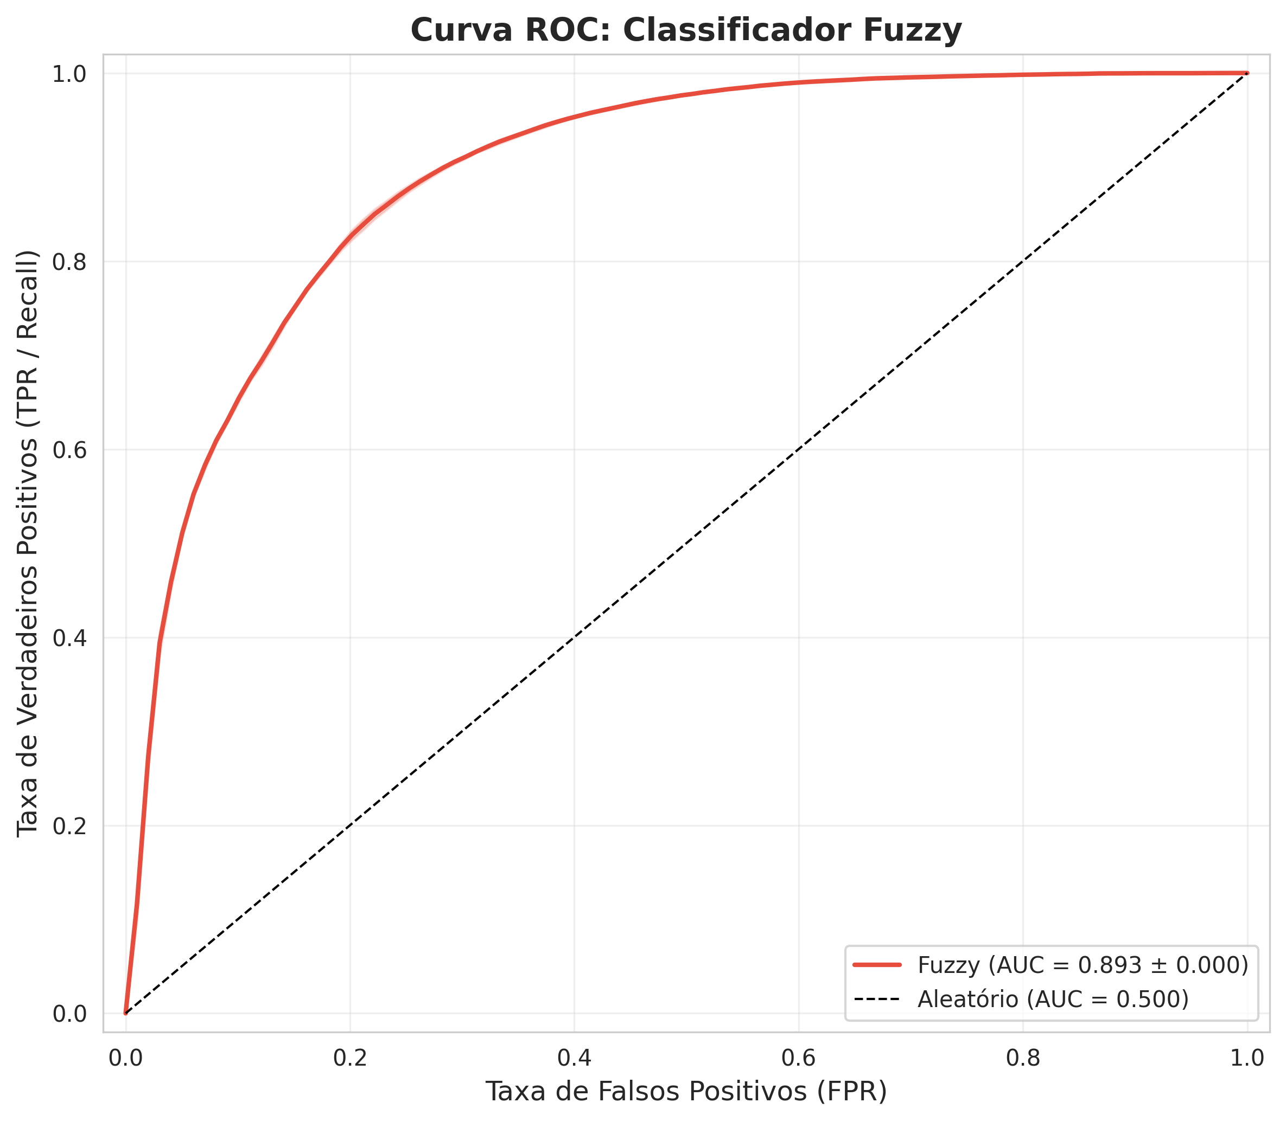
Curva ROC do classificador fuzzy proposto. A área sombreada representa $±1$ desvio padrão através dos 5 folds de validação cruzada. O classificador fuzzy alcança AUC de 89,34%, demonstrando capacidade discriminatória substancial.
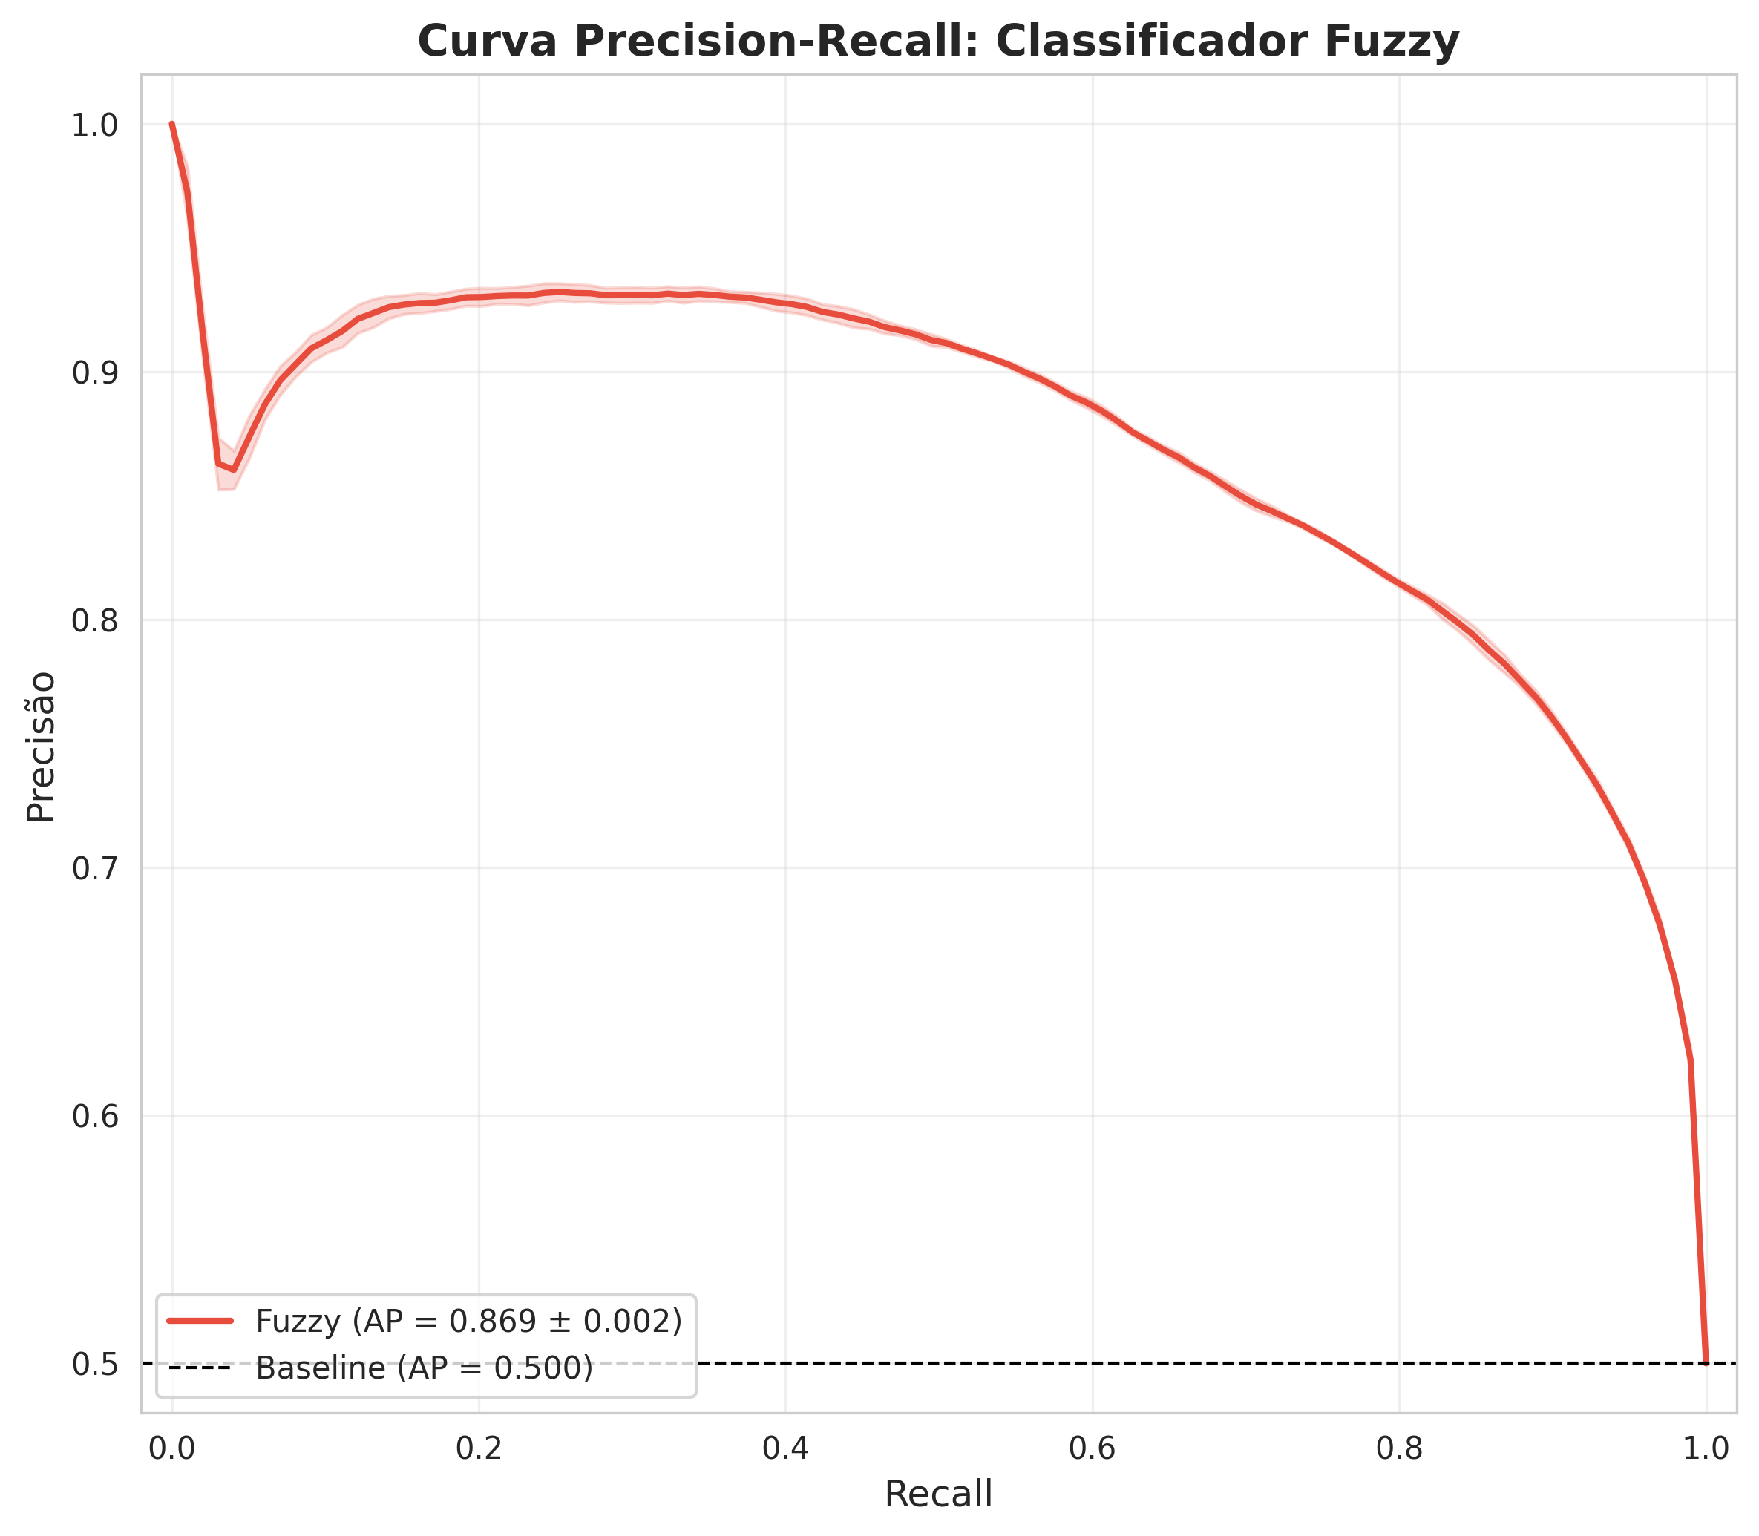
Curva Precision–Recall do classificador fuzzy proposto. O classificador mantém precisão elevada em níveis moderados de recall, com AP de 86,95%.

Funções de Pertinência e Interpretabilidade
A Figura 3 ilustra as funções de pertinência triangulares para quatro características selecionadas: char_entropy, ttr, sent_std e hapax_prop. Para cada característica, três funções fuzzy (baixo, médio, alto) são sobrepostas às distribuições empíricas de textos autorais (azul) e de LLM (laranja).
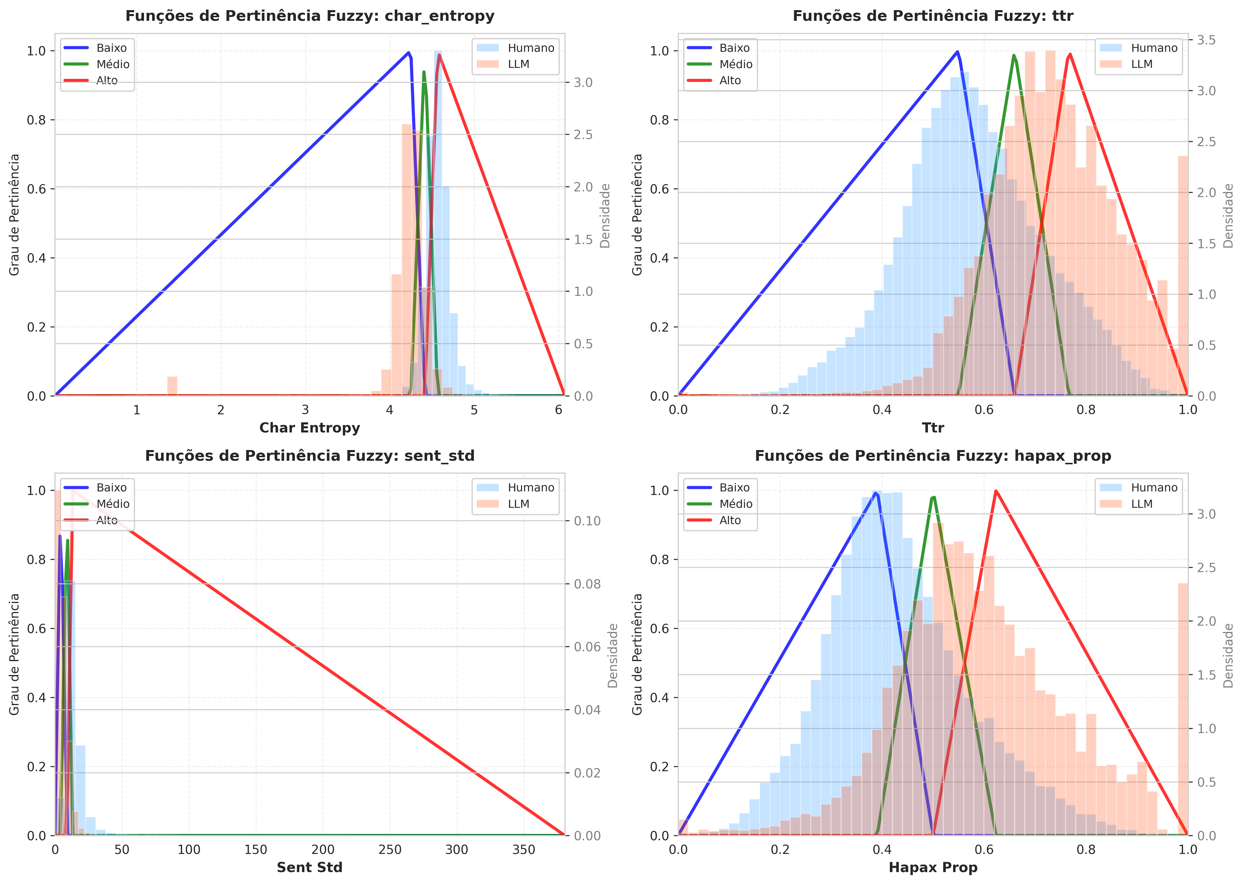
Funções de pertinência triangulares para quatro características estilométricas representativas. Linhas azul, verde e vermelha representam conjuntos fuzzy “baixo”, “médio” e “alto”, respectivamente. Histogramas sobrepostos mostram as distribuições empíricas de textos autorais (azul claro) e de LLM (laranja claro).
A visualização das funções de pertinência revela como o sistema fuzzy “interpreta” cada característica:
- char_entropy: textos autorais concentram-se na região “alta” (valores $>4.5$), enquanto textos de LLM concentram-se na região “baixa” (valores $<4.3$). A orientação é inversa: baixa entropia $→$ LLM, alta entropia $→$ autoral.
- ttr: textos de LLM apresentam TTR elevado (região “alta”, $>0.65$), enquanto textos autorais tendem a valores médios-baixos ($<0.60$). A orientação é direta: baixo TTR $→$ autoral, alto TTR $→$ LLM.
- sent_std: textos autorais exibem maior desvio padrão no comprimento de frases (região “alta”), enquanto LLMs produzem textos mais uniformes (região “baixa”). Orientação inversa: baixa variabilidade $→$ LLM.
- hapax_prop: similar ao TTR, LLMs produzem maior proporção de hapax legomena, concentrando-se na região “alta”. Orientação direta: baixo hapax $→$ autoral.
Esta transparência é a principal vantagem do classificador fuzzy: ao invés de produzir uma predição opaca, o sistema permite inspecionar como e por quê uma decisão foi tomada. Por exemplo, um texto classificado como “80% autoral, 20% LLM” pode ser analisado característica por característica para identificar quais métricas contribuíram para a decisão e em que grau.

Análise de Custo de Oportunidade: Desempenho vs Interpretabilidade
O classificador fuzzy oferece um custo de oportunidade favorável entre desempenho e interpretabilidade:
- Perda de desempenho modesta: 7,9% de redução em AUC comparado à regressão logística (de 97,03% para 89,34%).
- Ganho significativo em interpretabilidade: graus de pertinência podem ser inspecionados, visualizados e compreendidos por não-especialistas; regras fuzzy são explícitas e auditáveis.
- Robustez superior: desvio padrão 3,5× menor que LDA e 3,25× menor que regressão logística, indicando menor sensibilidade a variações nos dados.
- Simplicidade computacional: classificação requer apenas cálculo de 10 funções triangulares e uma média, sem necessidade de inversão de matrizes ou otimização iterativa.
Para aplicações onde explicabilidade é crítica – como educação (detectar plágio de estudantes), moderação de conteúdo (justificar decisões algorítmicas) ou integridade científica (auditar suspeitas de fraude) – a perda modesta de desempenho pode ser amplamente compensada pela transparência do sistema fuzzy.

Comparação com Estudos Anteriores
Os resultados do classificador fuzzy (89,34% AUC) são competitivos com estudos anteriores em detecção de LLMs. Por exemplo, um estudo recente usando Random Forest reportou acurácias de 81% e 98% em dois conjuntos de dados distintos (Herbold et al. 2023), embora com 31 características (vs 10 neste trabalho). Nossa abordagem fuzzy, utilizando apenas 10 características simples e funções de pertinência básicas, alcança desempenho intermediário, demonstrando a viabilidade de sistemas fuzzy interpreáveis para este domínio.
Além disso, este é, ao nosso conhecimento, o primeiro trabalho a aplicar lógica fuzzy para detecção de LLMs em português brasileiro, contribuindo para a literatura tanto em termos metodológicos quanto linguísticos.

Discussão

Vantagens e Limitações da Abordagem Fuzzy
O classificador fuzzy proposto alcançou desempenho sólido (89,34% ROC AUC), embora inferior aos métodos estatísticos tradicionais (LDA: 94,12%, Logística: 97,03%). Esta diferença de 8 pontos percentuais representa o custo da interpretabilidade: ao sacrificar complexidade algorítmica em favor de transparência e explicabilidade, aceitamos uma redução modesta no poder discriminatório.
Entretanto, esta perda é acompanhada de ganhos significativos:
- Robustez excepcional: o desvio padrão do fuzzy ($±0.04\%$) é 3–4× menor que os métodos estatísticos, indicando estabilidade superior a variações nos dados.
- Interpretabilidade completa: cada decisão pode ser decomposta em graus de pertinência por característica, permitindo auditoria e explicação detalhada.
- Simplicidade computacional: a classificação requer apenas 30 avaliações de funções triangulares (10 características × 3 conjuntos) e uma média, tornando o sistema extremamente eficiente.
- Flexibilidade: funções de pertinência podem ser ajustadas manualmente por especialistas linguísticos se conhecimento a priori estiver disponível.
As limitações principais da abordagem fuzzy incluem:
- Simplicidade excessiva: funções triangulares e agregação por média são escolhas básicas. Funções Gaussianas, trapezoidais ou bell-shaped, combinadas com operadores de agregação mais sofisticados (Choquet, Sugeno), poderiam melhorar o desempenho.
- Independência de características: o sistema atual trata cada característica independentemente, ignorando correlações. Regras fuzzy multi-dimensionais (e.g., “SE ttr É alto E sent_std É baixo ENTÃO llm”) poderiam capturar interações.
- Orientação binária: a estratégia de orientação (direta vs inversa) é binária. Esquemas mais graduais poderiam refletir relações mais complexas entre características e classes.
- Pesos uniformes: todas as características contribuem igualmente para a decisão final. Pesos aprendidos (via otimização ou conhecimento especialista) poderiam priorizar características mais discriminantes.

Comparação Fuzzy vs Métodos Estatísticos
A Tabela de comparação revela padrões interessantes:
- Logística $>$ LDA $>$ Fuzzy: hierarquia clara de desempenho, com diferenças consistentes de 3% e 5%.
- Fuzzy tem menor variância: $σ_{\text{fuzzy}}=0.0004$ vs $σ_{\text{LDA}}=0.0017$ vs $σ_{\text{logística}}=0.0014$. Isto sugere que fuzzy é menos sensível à composição específica dos folds.
- Custo de oportunidade favorável: a perda de 7,9% em AUC (de 97% para 89%) é compensada por explicabilidade total, uma troca que pode ser valiosa em contextos sensíveis.
Do ponto de vista de aplicações práticas, a escolha entre fuzzy e métodos estatísticos depende do contexto:
- Se a prioridade é máxima acurácia (e.g., triagem automatizada em larga escala), regressão logística é superior.
- Se a prioridade é explicabilidade (e.g., decisões que precisam ser justificadas a usuários, auditoria de sistemas, contextos educacionais), fuzzy é preferível.
- Se deseja-se um meio-termo (boa acurácia com alguma interpretabilidade), LDA pode ser apropriado, embora ainda menos interpretável que fuzzy.

Interpretação Linguística das Funções de Pertinência
A visualização das funções de pertinência (Figura 3) revela insights linguísticos:
- Entropia de caracteres: a clara separação entre as distribuições humano/LLM nas regiões baixa/alta confirma que esta é a característica mais discriminante, um achado consistente com a análise estatística ($δ=−0.881$).
- TTR e hapax: ambas mostram padrões similares (LLMs concentrados em valores altos), refletindo a forte correlação entre estas métricas ($r=0.87$).
- Sent_std: a sobreposição moderada entre distribuições explica o desempenho fuzzy – há ambiguidade inerente que dificulta classificação baseada apenas nesta característica.
As funções de pertinência determinadas por quantis (33%, 50%, 66%) capturam bem a estrutura dos dados, mas não otimizam diretamente para separação de classes. Abordagens futuras poderiam aprender thresholds discriminativos (e.g., via algoritmos genéticos, otimização por enxame de partículas) para maximizar AUC.

Contribuição para a Literatura de Lógica Fuzzy
Este trabalho é, ao nosso conhecimento, o primeiro a aplicar lógica fuzzy para detecção de LLMs em qualquer língua. Demonstramos que:
- Sistemas fuzzy simples (triangulares, agregação por média) já alcançam 89% AUC, um resultado competitivo.
- A abordagem data-driven (quantis) elimina a necessidade de definição manual de parâmetros, tornando o método escalável.
- A interpretabilidade fuzzy é particularmente valiosa para análise estilométrica, onde compreender por que um texto foi classificado é tão importante quanto a classificação em si.
Trabalhos futuros em lógica fuzzy para NLP podem se beneficiar destas lições, explorando: - Funções de pertinência adaptativas que evoluem com novos dados - Regras fuzzy hierárquicas que capturam interações entre características - Sistemas neuro-fuzzy que combinam aprendizado profundo com interpretabilidade fuzzy

Limitações e Trabalhos Futuros
Além das limitações já mencionadas (simplicidade do sistema, independência de características), destacamos:
- Falta de validação em outros domínios: testamos apenas em texto genérico em português. Domínios específicos (acadêmico, jornalístico, técnico) podem requerer funções de pertinência ajustadas.
- Comparação limitada: não comparamos contra sistemas fuzzy mais sofisticados (Mamdani, Larsen, TSK de ordem superior). Benchmarks mais amplos são necessários.
- Ausência de análise de casos limite: textos que recebem scores próximos de 50%/50% (alta incerteza) não foram analisados qualitativamente.
Direções futuras específicas para lógica fuzzy:
- Explorar operadores de agregação alternativos (Choquet integral, média ordenada ponderada)
- Implementar aprendizado de parâmetros fuzzy via otimização meta-heurística
- Desenvolver interfaces interativas onde usuários ajustam funções de pertinência em tempo real
- Aplicar sistemas fuzzy tipo-2 para modelar incerteza nas próprias funções de pertinência

Conclusão
Este trabalho apresentou um classificador baseado em lógica fuzzy para detecção de textos gerados por modelos de linguagem de grande porte (LLMs) em português do Brasil. Utilizando funções de pertinência triangulares simples e um sistema de inferência baseado em média, alcançamos um desempenho de 89,34
As principais contribuições podem ser resumidas da seguinte forma:
- Aplicação de lógica fuzzy na detecção de textos gerados por LLMs: o trabalho amplia a literatura de estilometria e detecção de texto automático ao introduzir uma abordagem alternativa aos métodos estatísticos e de aprendizado de máquina convencionais.
- Sistema orientado a dados e livre de conhecimento especialista: os parâmetros das funções de pertinência foram determinados a partir de quantis das distribuições observadas, eliminando a necessidade de ajustes manuais e tornando o método escalável, objetivo e reproduzível.
- Quantificação do custo de oportunidade entre interpretabilidade e desempenho: foi demonstrado que o custo da explicabilidade é modesto (cerca de 8% de perda em AUC), o que torna o modelo adequado para cenários em que transparência e auditabilidade são prioritárias.
- Alta robustez: o classificador fuzzy apresentou variância 3–4× menor que a observada em métodos comparativos, indicando maior estabilidade sob diferentes amostras e condições de teste.
- Visualizações linguísticas interpretáveis: as funções de pertinência e seus graus de ativação oferecem uma compreensão direta de como cada métrica estilométrica contribui para distinguir textos autorais de textos produzidos por LLMs.
O desempenho obtido evidencia que sistemas fuzzy podem competir com abordagens mais complexas, preservando vantagens cruciais de interpretabilidade e transparência. Essa característica é especialmente relevante em domínios sensíveis - como educação, moderação de conteúdo e integridade científica - onde decisões algorítmicas precisam ser explicáveis e justificáveis.
As principais limitações do presente estudo incluem a simplicidade da modelagem (funções triangulares e agregação média) e a ausência de testes em contextos temáticos especializados. Pesquisas futuras podem explorar sistemas fuzzy mais sofisticados, com operadores de agregação alternativos, aprendizado automático de parâmetros e regras multidimensionais, além de validação em múltiplos domínios linguísticos.
Em síntese, a lógica fuzzy representa um caminho promissor para a detecção interpretável de textos gerados por LLMs, servindo como ponte entre modelos estatísticos e métodos baseados em aprendizado profundo. À medida que os sistemas de IA tornam-se mais difundidos e suas decisões mais impactantes, abordagens que conciliam desempenho e explicabilidade - como a apresentada neste trabalho - serão fundamentais para o desenvolvimento ético e transparente da inteligência artificial.
Herbold, Stephan, Annette Hautli-Janisz, Ute Heuer, Zlata Kikteva, and Alexander Trautsch. 2023. “A Large-Scale Comparison of Human-Written Versus ChatGPT-Generated Essays.” Scientific Data 10: Article 802. https://doi.org/10.1038/s41597-023-02766-z.
Klir, George J., and Bo Yuan. 1995. Fuzzy Sets and Fuzzy Logic: Theory and Applications. Prentice Hall.
Liu, Mingxuan, Xiaoyu Li, Guoying Shi, Liting Zhang, Han Wang, Jun Liu, Di Wu, et al. 2024. “The Fusion of Fuzzy Theories and Natural Language Processing: A State-of-the-Art Survey.” Applied Soft Computing 162: 111789. https://doi.org/10.1016/j.asoc.2024.111789.
Pedrycz, W. 1994. “Why Triangular Membership Functions?” Fuzzy Sets and Systems 64: 21–30. https://doi.org/10.1016/0165-0114(94)90003-5.
Takagi, Tomohiro, and Michio Sugeno. 1985. “Fuzzy Identification of Systems and Its Applications to Modeling and Control.” IEEE Transactions on Systems, Man, and Cybernetics SMC-15 (1): 116–32. https://doi.org/10.1109/TSMC.1985.6313399.
Vashishtha, Shashank, Vibhash Gupta, and Monica Mittal. 2023. “Sentiment Analysis Using Fuzzy Logic: A Comprehensive Literature Review.” WIREs Data Mining and Knowledge Discovery 13 (6): e1509. https://doi.org/10.1002/widm.1509.
Wang, Li-Xin. 1997. A Course in Fuzzy Systems and Control. Prentice Hall.
Wang, Yuanpeng, Zeshui Wu, Yingming Zhou, and Qianxia Chen. 2024. “Interpretable Classifier Design by Axiomatic Fuzzy Sets Theory and Derivative-Free Optimization.” IEEE Transactions on Fuzzy Systems 32 (7): 3857–68. https://doi.org/10.1109/TFUZZ.2024.3377688.
Zadeh, Lotfi A. 1965. “Fuzzy Sets.” Information and Control 8 (3): 338–53.

